ODGOVARANJE NA PITANJA

S JEDNOM ILI DVIJE RIJEČI ODGOVORI NA SLJEDEĆA PITANJA:

- ŠTO RADI DJEVOJKA NA SLICI? – DJEVOJKA PLEŠE.

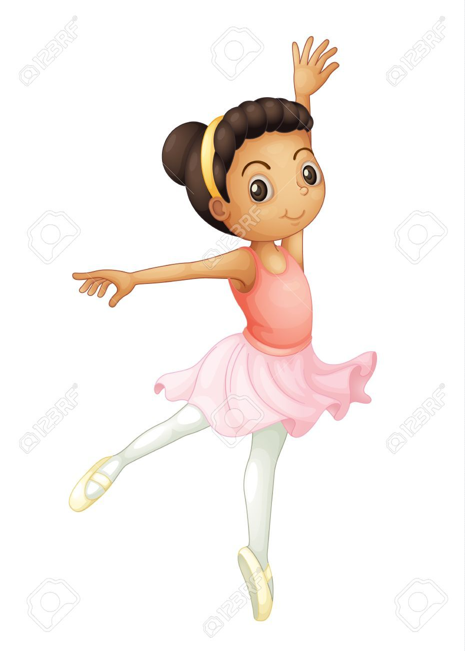
2. ŠTO RADI DJEVOJKA NA SLICI? – DJEVOJKA VJEŽBA.

3. ŠTO RADI DEČKO NA SLICI? – SLUŠA MUZIKU.

